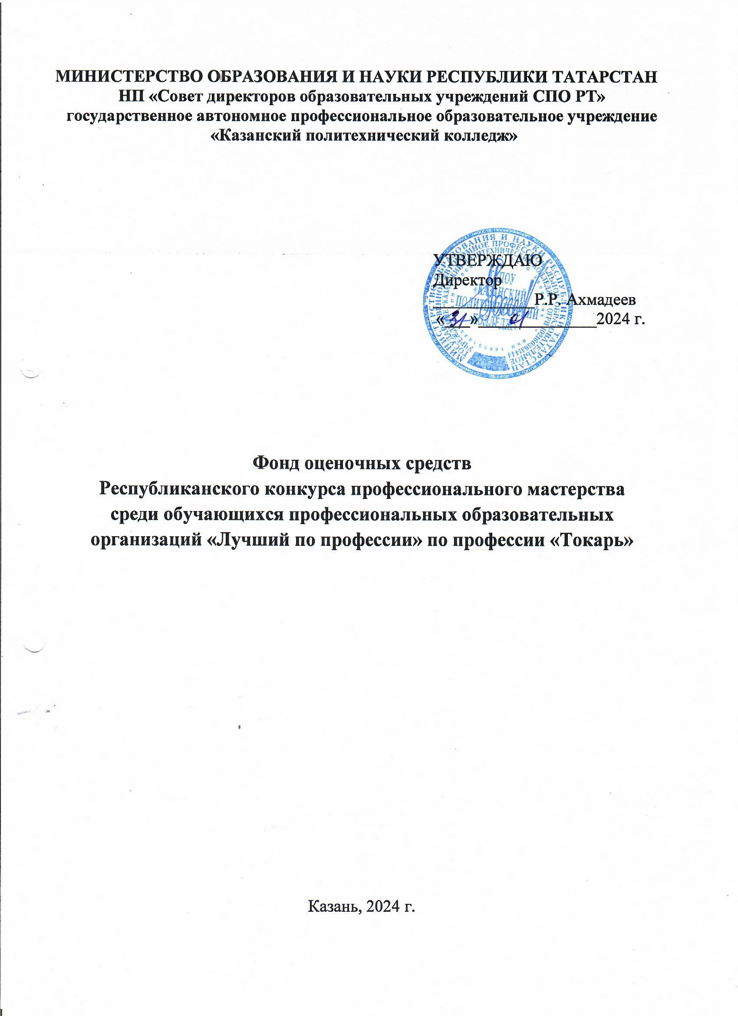
МИНИСТЕРСТВО ОБРАЗОВАНИЯ И НАУКИ РЕСПУБЛИКИ ТАТАРСТАН
НП «Совет директоров образовательных учреждений СПО РТ»
государственное автономное профессиональное образовательное учреждение
«Казанский политехнический колледж»

УТВЕРЖДАЮ
Директор
____________Р.Р. Ахмадеев
«___»______________2024 г.

Фонд оценочных средств
Республиканского конкурса профессионального мастерства
среди обучающихся профессиональных образовательных организаций «Лучший по профессии» по профессии «Токарь»

Казань, 2024 г.

Разработчики ФОС:
Корнилова Н.Г.
Кабанова О.В.
Раков В.П.
Садыкова Л.Т.

Рассмотрен на заседании педагогического совета от 31.01.2024 г., протокол №1.
Содержание

- Спецификация Фонда оценочных средств.
1.1. Назначение Фонда оценочных средств
1.2. Документы, определяющие содержание Фонда оценочных средств
- Паспорт задания «Тестирование»
- Паспорт практического задания
- Оценочные средства
- Методические материалы. Информационное обеспечение
3. ПАСПОРТ ПРАКТИЧЕСКОГО ЗАДАНИЯ

- Спецификация Фонда оценочных средств
  - Назначение Фонда оценочных средств
Фонд оценочных средств (далее - ФОС) - комплекс методических и оценочных средств, предназначенных для определения уровня сформированности компетенций участников Республиканского конкурса профессионального мастерства среди обучающихся профессиональных образовательных организаций «Лучший по профессии» по профессии «Токарь» (далее - Конкурс).
ФОС является неотъемлемой частью методического обеспечения процедуры проведения Конкурса, входит в состав комплекта документов организационно-методического обеспечения проведения Конкурса.
Оценочные средства - это контрольные задания, а также описания форм и процедур, предназначенных для определения уровня сформированности компетенций участников Конкурса.
На основе результатов оценки конкурсных заданий проводятся следующие основные процедуры в рамках Конкурса:
процедура определения результатов участников, выявления победителя Конкурса (первое место) и призеров (второе и третье места);
процедура определения победителей в дополнительных номинациях.
  - Документы, определяющие содержание Фонда оценочных средств
Содержание Фонда оценочных средств определяется на основе и с учетом следующих документов:
Федерального закона от 29 декабря 2012 г. № 273-ФЗ «Об образовании в Российской Федерации»;
приказа Минпросвещения России от 24.08.2022 г. № 762 «Об утверждении Порядка организации и осуществления образовательной деятельности по образовательным программам среднего профессионального образования» (зарегистрирован Министерством юстиции РФ 21.09.2022 г., регистрационный №70167);
приказа Министерства образования и науки Российской Федерации от 29 октября 2013 г. № 1199 «Об утверждении перечня профессий и специальностей среднего профессионального образования»;

приказ Министерства образования и науки РФ от 9 декабря 2016 г. N 1555 "Об утверждении федерального государственного образовательного стандарта среднего профессионального образования по профессии 15.01.32 Оператор станков с программным управлением";

приказа Министерства труда и социальной защиты от 2 июня 2021 года N 364н "Об утверждении профессионального стандарта "Токарь".

приказа Министерства труда и социальной защиты от 22 апреля 2015 г. N 239н "Об утверждении профессионального стандарта "Станочник широкого профиля".

2. Паспорт задания «Тестирование»
Теоретическая часть - тестовое задание из 30 вопросов по дисциплинам общепрофессионального цикла. Время тестирования - 45 минут, теоретическая часть оценивается 30 баллами (1 балл за каждый правильный ответ).
Таблица 1
Актуализация задания
№  п\п | Наименование темы вопросов
1. | Технические измерения
2. | Техническая графика
3. | Основы материаловедения
4. | Технология обработки на металлорежущих станках
5. | Охрана труда

Таблица 2
Алгоритм формирования содержания задания
№  п\п | Наименование темы вопросов | Кол-  во  вопро  про-  сов | Формат вопросов
№  п\п | Наименование темы вопросов | Кол-  во  вопро  про-  сов | Выбор  ответа | От  крытая  форма | Вопрос на соответствие | Вопрос  на  уста- новле- ние послед. | Макс.  балл
1. | Технические измерения | 5 | 5 | 0 | 0 | 0 | 5
2. | Техническая графика | 5 | 5 | 0 | 0 | 0 | 5
3. | Основы материаловедения | 5 | 5 | 0 | 0 | 0 | 5
4. | Технология обработки на металлорежущих станках | 10 | 10 | 0 | 0 | 0 | 10
5. | Охрана труда | 5 | 5 | 0 | 0 | 0 | 5
 | ИТОГО: | 30 | 30 |  |  |  | 30

Таблица 3
Структура оценки тестового задания
№  п\п | Наименование темы вопросов | Количество  вопросов | Количество  баллов
1. | Технические измерения | 5 | 5
2. | Техническая графика | 5 | 5
3. | Основы материаловедения | 5 | 5
4. | Технология обработки на металлорежущих станках | 10 | 10
5. | Охрана труда | 5 | 5
 | ИТОГО: | 30 | 30

3. Паспорт практического задания
Таблица 4
Актуализация задания
№  п/п | Характеристики ФГОС СПО | Характеристики  профессионального стандарта (при наличии)
1. | 15.02.08 Технология машиностроения | Профессиональный стандарт "Станочник широкого профиля" (утв. приказом Министерства труда и социальной защиты РФ от 22 апреля 2015 г. N 239н)
2. | ПМ.04 Выполнение работ по одной или нескольким профессиям рабочих, должностям служащих  МДК.04.01 Теоретическая подготовка по профессии 18809 Станочник широкого профиля | Уровень квалификации 2
3. | ПК 2.1. Выполнять обработку заготовок, деталей на сверлильных, токарных, фрезерных, шлифовальных, копировальных и шпоночных станках.  ПК 2.2. Осуществлять наладку обслуживаемых станков. ПК 2.3. Проверять качество обработки деталей. | Изготовление деталей

Практическая часть конкурса включает проверку общих и профессиональных компетенций обучающихся, приобретенных во время прохождения учебной практики при изучении ПМ.04 Выполнение работ по одной или нескольким профессиям рабочих, должностям служащих, соблюдение норм и правил охраны труда при изготовлении детали.
Практическое задание выполняется на токарно-винторезном станке марки -1К625Д. При выполнении практической части Конкурса всем участникам предоставляются равноценные рабочие места. На подготовку выполнения конкурсного задания отводится 1 час, выполнение задания – 2,5 часа. Практическая часть оценивается 70 баллами (перевод осуществляется по поправочному k=0,7).
В критерии оценки входят: организация рабочего места, правильность применения трудовых приемов, соблюдение технологического процесса, качество выполнения работы, выполнение нормы времени, соблюдение правил техники безопасности. С критериями оценок участник должен быть ознакомлен перед началом конкурса.
Перед выполнением практического задания проводится инструктаж по технике безопасности и охране труда, ознакомление конкурсантов с рабочими местами и техническим оснащением. Для проведения организационно-ознакомительных мероприятий выделяется дополнительное время.
Практическое задание участники выполняют согласно очередности, определенной по жеребьевке.

4. ОЦЕНОЧНЫЕ СРЕДСТВА

ЗАДАНИЕ № 1 Тестирование
Время, отводимое на выполнение задания - 45 мин.
Максимальное количество баллов - 30 баллов.
Задача 1. Ответьте на вопросы тестового задания.
Условия выполнения задания
- задание выполняется в форме компьютерного тестирования;
- при выполнении тестового задания участнику Конкурса предоставляется возможность в течение всего времени, отведенного на выполнение задания, вносить изменения в свои ответы, пропускать ряд вопросов с возможностью последующего возврата к пропущенным заданиям;
- задание выполняется в учебном кабинете, оснащенном компьютерами;
- набор вопросов, входящих в сформированный вариант задания, и вариантов ответов, выбранных участником, сохраняется на сервере.

Технические измерения

1. Номинальный размер представляет собой:
а) размер, полученный конструктором в результате расчетов;
б) размер, полученный в результате изготовления детали;
в) размер, полученный после сборки.

2.Что называется допуском:
а) разность между наибольшим и наименьшим предельными отклонениями;
б) разность между наибольшим предельным и номинальным размерами
в) наименьший предельный размер.

3.Посадки условно разделены:
а) с зазором, подвижные, неподвижные;
б) с натягом, с зазором, переходные;
в) неподвижные, с натягом, переходные.

4. Что относится к допускам формы:
а) нецилиндричности;
б) непараллельность;
в) отклонение наклона.

5. Размер установленным конструктором, от которого ведется отсчет предельных размеров:
а) действительный;
б) наибольший предельны;
в) номинальный.

6. Зазор - это разность действительных размеров отверстия и вала, если размер отверстия:
а ) больше размера вала
б) меньше размера вала
в) равен размеру вала

7. Натяг - это разность действительных размеров вала и отверстия до сборки, если размер вала:
а) больше размера отверстия
б) меньше размера отверстия
в) равен размеру отверстия

8. Посадка - это сопряжение образуемое в результате соединения отверстий и валов:
а) с одинаковыми номинальными размерами
б) разными номинальными размерами
в) разными действительными размерами

9. Действительный размер детали:
а) указывается на чертеже;
б) определяется расчетом;
в) устанавливается измерением.

10. Допуск на размер 15±0,4 составляет:
а) 0,4
б) -0,4
в) 0,8

11. Наука о единицах величин, средствах и методах измерений и контроля называется:
- социология;
- математика;
- сертификация;
- метрология.

12. Устройства с помощью которых измеряются размеры различных деталей, называются:
- размерная цепь;
- измерительные приборы, инструменты;
- поле допуска;
- государственная система стандартизации.

13. Совокупность приёмов, производимых в определённой последовательности, посредством которых сравниваются однородные величины, называется:
- средство измерения;
- методом измерения;
- способом измерения;
- мерами измерения.

14. Элементы прибора в процессе измерения детали соприкасаются с поверхностями детали при каком методе измерения?
- косвенном;
- относительном;
- контактном;
- прямом.

15. Расстояние между двумя соседними штрихами шкалы, называется:
- погрешность;
- интервал деления шкалы;
- предел измерения по шкале;
- предел измерения прибора.

Техническая графика

1. В каких единицах измерения указывают на рабочих чертежах линейные размеры:
а) мм;
б) см;
в) м.

2. Какое изображение детали (предмета) проецируется на фронтальную плоскость проекций:
а) главный вид;
б) вид слева;
в) вид сверху.

3. Размер 30^{+ 0,2} означает, что деталь должна быть изготовлена в пределах:
а) от 30 до 30,2;
б) от 29,8 до 30;
в) от 29,8 до 30,2

4. Какая крепежная деталь имеет наружную резьбу:
а) болт;
б) гайка;
в) штифт;
г) шайба.

5. Шпонки применяются для:
а) передачи крутящего момента;
б) резьбового соединения;
в) передачи осевого усилия.

6. Каким инструментом нарезается резьба в отверстии:
а) метчик;
б) сверло;
в) фреза.

7. Резьбовое изделие, представляющее собой стержень, имеющий на одном конце резьбу под гайку, на другом – головку различной формы называется:
а) болтом;
б) шайбой;
в) шпилькой.

8. В спецификации к сборочному чертежу указывают:
а) размеры деталей;
б) количество деталей;
в) размеры сборочной единицы.

9. Совокупность неровностей образующихся при обработке называют:
а) точность обработки;
б) режимом резания;
в) шероховатостью поверхности.

10. Соединение болтом показано на рисунке …
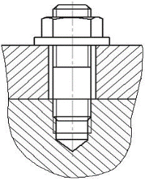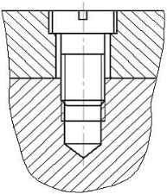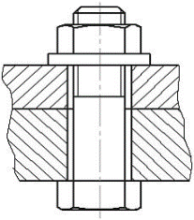
1 2 3

а) 1;
б) 2;
в) 3.

Основы материаловедения

1. Какие металлы подвержены вторичной кристаллизации?
а) марганец, цинк, медь;
б) тантал, ванадий, вольфрам;
в) железо, олово, кобальт;
г) алюминий, ниобий, бериллий?

2. Укажите самую твёрдую структуру железоуглеродистого сплава:
- аустенит;
- цементит;
- в) перлит;
- г) феррит.

3. Какие легирующие элементы входят в состав чугуна ЧН2МТ
а) ниобий, медь, титан;
б) никель, молибден, титан;
в) водород, марганец, тантал.

4. Укажите самый лёгкий цветной металл:
а) вольфрам;
б) алюминий;
в) марганец;
г) магний.

5. Как называется свойство металла медленно и непрерывно удлиняться под действием приложенных к нему постоянных рабочих напряжений в условиях повышенных и высоких температур:
а) выносливость;
б) пластичность;
в) упругость;
г) ползучесть.

6. Укажите структуру, которой соответствует определение: «Твёрдый раствор углерода в α-железе, который существует в стали только до температуры 727 ⁰ С. Содержание углерода в таком сплаве незначительно: минимальное (0,006 %) при комнатной температуре, максимальное (0,02 %) при температуре 727 ⁰ С»:
- Феррит;
- аустенит;
- цементит;
- ледебурит.

7. Что такое сталь:
а) это сплав железа с ферритом, где углерода содержится до 2,14%;
б) это сплав железа с углеродом, где углерода содержится до 2,14%;
в) это сплав железа с водородом, где углерода содержится до 2,14%.

8. Способность материалов сопротивляться действию внешних сил, выдерживать их не разрушаясь - это:
а) твердость;
б) прочность;
в) пластичность.

9. К естественным абразивным материалам относятся:
а) кварц, корунд, глина, алмаз;
б) кварц, корунд, наждак, алмаз;
в) кварц, стекло, наждак, алмаз.

10. Что означает цифра в маркировке стали «Ст3»
а) содержание углерода 0,3%;
б) содержание вредных примесей;
в) условный номер марки стали.

11. Что показывает цифра 10 в марке твердого сплава Т5К10?
а) содержание кремния 10%;
б) содержание кобальта 10%;
в) содержание вольфрама 10%.

12. Основные параметры шероховатости это:
а) среднее арифметическое отклонение профиля Ra;
б) размеры насечек, накаток на поверхности детали;
в) высота неровностей профиля по десяти точкам Rz.

13. Укажите титано-вольфрамовую марку твердого сплава?
а) ТТ7К12;
б) ВК8В;
в) Т3ОК4М.

14. К вредным примесям в сталях относится:
а) кремний;
б) марганец;
в) сера.

15.Твердость закаленной стали обозначается:
а) НРЗ;
б) HB;
в) ЖС.

16. Назовите марку быстрорежущей стали.
а) У10А;
б) Р6М3;
в) ВК3М.

17. Способность металлов иметь разные типы кристаллических решеток, и как следствие разные свойства называется…
- аллотропией;
- кристаллизацией;
- сплавом.

18. Как называется процесс искусственного регулирования размеров зерна?
- кристаллизация;
- легирование;
- модифицирование.

19. Нагрев изделия до определенной температуры, выдержка при этой температуры и медленное охлаждение, это
- закалка;
- нормализация;
- отжиг.

20. Полипропилен, полистирол относят к:
- термопластичным пластмассам;
- термореактивным пластмассам.

21. Укажите, какие примеси являются постоянными в железоуглеродистых сплавах
- Кремний
- хром
- марганец
- фосфор
- сера
- никель
22. В какой марке меди наименьшее количество примесей?
- МОО
- М3

23. Для улучшения коррозионной стойкости дюралюминов их покрывают:
- хромом;
- титаном;
- алюминием.

24. Какие свойства улучшаются при измельчении зерна в структуре стали?
- пластичность
- ударную вязкость
- прочность
- 4.пластичность

25. В чем заключается процесс раскисления стали?
- добавление в сталь кислоты
- удаление из стали кислорода
- разливка стали в изложницы

Технология обработки на металлорежущих станках
- Какой механизм станка 16К20 используется в качестве звена увеличения шага резьбы
а) коробка подач;
б) перебор коробки скоростей;
в) передняя бабка.

2. Условное обозначение цепной передачи

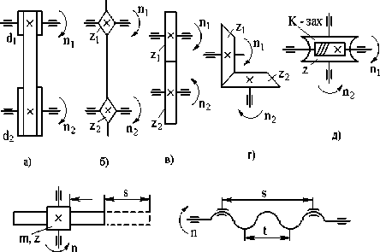

а); б); в); г); д); е); ж)

3. Режимы резания включают:
а) скорость резания, глубину, диаметр отверстия или вала;
б) глубину резания, подачу, скорость резания;
в) подачу, скорость резания, припуск на обработку.

4. Нарезание наружной резьбы на токарных станках производится:
а) резцами и плашками;
б) метчиками и разверткам;
в) зенкерами и резцами.

5. Припуском называется:
а) глубина резания при черновом проходе;
б) толщина срезаемого слоя за один проход;
в) слой металла, удаляемый с заготовки для получения заданного размера детали.

6.Определите диаметр заготовки если n= 1600 об/мин V=95 м/мин
а) 21;
б) 20;
в) 18,9.

7. Необходимое усилие зажима измеряемой детали, при измерении микрометром достигается:
а) вращением трещотки против часовой стрелки;
б) вращением трещотки по часовой стрелке до появления характерного треска;
в) вращение барабана по часовой стрелке до упора.

8. Контроль размера, на который разводят кулачки патрона для установки заготовки, осуществляется
а) штангенциркулем;
б) калибром;
в) визуально.

9. На сколько должна входить заготовка в кулачки патрона
а) не менее чем 20 - 30 мм;
б) на 10 - 15 мм;
в) на 100 - 200 мм.

10. Точность измерения микрометром
а) 0,05 мм;
б) 0,1 мм;
в) 0,01 мм.

11. Кронциркули и нутромеры предназначены для измерения:
а) шага резьбы;
б) глубины отверстия;
в) наружных и внутренних размеров.

12. К средствам защиты от поражения электрическим током относятся:
а) звукоизолирующие устройства;
б) защитные сетки;
в) устройства защитного заземления.

13. Как СОЖ воздействует на процесс резания металлов:
а) значительно увеличивается износ режущего инструмента, повышается качество обработанной поверхности, снижаются затраты на резание;
б) значительно уменьшается износ режущего инструмента, повышается качество обработанной поверхности, снижаются затраты на резание;
в) значительно уменьшается износ режущего инструмента, понижается качество обработанной поверхности, снижаются затраты на резание.

14. База представляет собой:
а) плоскость, по отношению к которой определяется отклонение расположения;
б) ось системы координат;
в) любая поверхность детали.

15. Передняя поверхность резца это:
а) поверхность, по которой сходит стружка;
б) опорная поверхность резца;
в) поверхность, обращенная к обрабатываемой поверхности детали.

16. Какой режущий инструмент используют для обработки наружных цилиндрических поверхностей ступенчатого вала?
а) резец расточной;
б) резец фасонный;
в) резец проходной упорный.

17. В сборных резцах соединение режущих пластин с державкой производится с помощью:
а) клея;
б) сварки;
в) механического крепления.

18. Суппорт предназначен:
а) для перемещения резца, закрепленного в резцедержателе;
б) для передачи движения ходовому винту;
в) для поддержания обрабатываемой детали.

19. С какой точностью обрабатываются цилиндрические отверстия развертками:
а) 4-5 квалитетом;
б) 6-9 квалитетом;
в) 3-4 квалитетом.

20. Наружную резьбу невозможно обработать:
а) плашкой;
б) многорезцовой головкой;
в) метчиком.

21. Резьбы классифицируются в зависимости от направления винтовой линии на:
а) правые и левые;
б) метрические и дюймовые;
в) круглые и прямоугольные.

22. Нарезание наружной резьбы на токарных станках производится:
а) резцами и плашками;
б) метчиками и развертками;
в) зенкерами и резцами.

23. Какие различают типы стружек:
а) надлома, скалывания, сливная;
б) надлома, скалывания, деформации;
в) скалывания, надлома, среза.

24. Что является установочной базой при обработке деталей вращения:
а) плоскость, по отношению к которой определяется отклонение расположения;
б) ось детали;
в) любая поверхность детали.

25. Как называется изделие, изготовленное из однородного материала без применения сборочных операций:
а) комплект;
б) сборочная единица;
в) деталь.

26. Назначение задней бабки:
а) поддерживание свободного конца детали, закрепление инструмента и приспособлений;
б) для обработки торца детали резцом;
в) соединения всех узлов станка.

27. К какой группе металлорежущих станков относится станок 1К62:
а) к третьей группе металлорежущих станков;
б) ко второй группе металлорежущих станков;
в) к первой группе металлорежущих станков.

28. Виброустойчивость - это:
а) способность станка противостоять вибрациям, стремящимся вывести его из состояния динамического равновесия;
б) способность станка помогать вибрациям в осуществлении процесса резания;
в) способность материала сохранять при повышенных температурах высокие твердость и износостойкость.

29. К какой группе металлорежущих станков относится станок 2Н135:
а) сверлильные;
б) токарные;
в) фрезерные.

30. Расчетное число оборотов шпинделя станка ровно 190 об/мин. Какое число оборотов вы поставите из имеющихся на станке
а) 200;
б) 160;
в) 125.

31. Поверхность, по которой сходит стружка и контактирующая в процессе резания со срезаемым слоем называется:
а) главная задняя;
б) вспомогательная задняя;
в) передняя.

32. Какая стружка образуется при обработке твердой стали, некоторых видов латуни?
а) сливная;
б) скалывания;
в) надлом.

33. Какое воздействие на процесс резания металлов оказывает СОЖ
а) улучшается механическое свойства обрабатываемого металла;
б) уменьшается износ режущего инструмента, повышается качество обрабатываемой поверхности снижаются затраты энергии резания;
в) повышается точность обрабатываемой детали.

34. Для обработки отверстий на токарных станках применяют резцы:
а) проходные;
б) расточные;
в) отрезные.

35. Законченная часть технологического процесса, выполненная на одном рабочем месте, называется:
а) переход;
б) установка;
в) операция.

36. При нарезании резьбы на наружной поверхности предварительно деталь обрабатывают, так:
а) чтобы ее диаметр был меньше наружного диаметра резьбы;
б) чтобы ее диаметр был равен наружному диаметру;
в) чтобы ее диметр был больше наружного диаметра резьбы.

37. Какой из приведенных станков относится к токарно-винторезному:
а) 1341;
б) 16К20П;
в) 1551.

38. Разновидность вала, которая служит для закрепления и вращения режущего инструмента или приспособления, несущего заготовку, это:
а) станина;
б) задняя бабка;
в) шпиндель.

39. Узел токарно-винторезного станка в котором может быть установлен центр или осевой инструмент:
а) задняя бабка;
б) суппорт;
в) фартук.

40. На рисунке суппорт токарного станка обозначается цифрой...
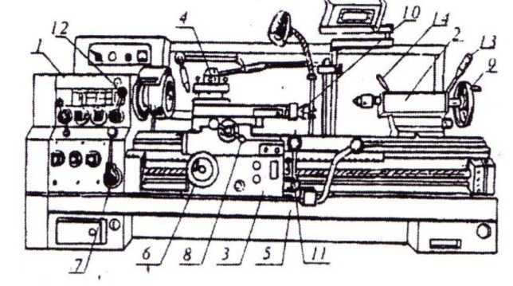
а) 4;
б) 6;
в) 3.

41. К какому виду движений относится вращение заготовки?
а) главное;
б) вспомогательное;
в) дополнительное.

42. К управлению подъемными и транспортными устройствами и к выполнению стропальных работ допускаются лица:
а) прошедшие соответствующее обучение, сдавшие испытания и получившие удостоверения
на право управления этими устройствами и к производству стропальных работ;
б) лица из числа наиболее опытных квалифицированных рабочих;
в) любой работник, которому необходимо в процессе работы выполнить подъем детали, приспособления.

43. Автоматизация производства влияет на:
а) увеличение производительности труда и качества выполняемых работ;
б) повышение квалификации работников;
в) увеличение спроса на продукцию.

44. Какой инструмент используется для чистовой обработки отверстия?
а) зенкер;
б) развертка;
в) сверло.

45. При нарезании резьбы М24х2,5-6Н подача равна:
а) 24 мм/об;
б) 6 мм/об;
в) 2,5 мм/об.

46. При каких видах обработки нарост на передней поверхности резца играет положительную роль:
а) при чистовой и черновой обработке;
б) при чистовой обработке;
в) при черновой обработке;

47. Проходные резцы применяют для:
а) обработки канавок;
б) нарезания резьбы;
в) обработки цилиндрических поверхностей

48. Преимущества сменных многогранных твердосплавных пластин:
а) простота заточки;
б) высокая точность обработки;
в) возможность быстрой смены при ее затуплении

49. Методом сверления обрабатываются отверстия:
а) только глухие;
б) только сквозные;
в) сквозные и глухие

50. К какой группе металлорежущих станков относится станок 6Р12:
а) сверлильные;
б) токарные;
в) фрезерные

51. К какому виду движений относится подача:
а) главное;
б) вспомогательное
в) дополнительное;

52. Определите частоту вращения шпинделя при обработке заготовки, если обработка производится цилиндрической фрезой диаметром 100 мм со скоростью 31,4 мм/мин.
а) 100 об/мин
б) 125 об/мин;
в) 200 об/мин.

53. Длинные конические поверхности с небольшим углом конуса обрабатывают:
а) поворотом верхних салазок;
б) широким резцом;
в) смещением задней бабки

54. Мощность резания определяется:
а) произведением силы резания на диаметр заготовки;
б) произведением силы резания на величину подачи;
в) произведением силы резания на скорость резания

55. Угол между передней и задней поверхностью у резца это:
а) главный задний;
б) заострения
в) передний.

56. Подвижный люнет устанавливается:
а) на заднюю бабку;
б) на направляющие станины
в) на каретку суппорта.

57. На чертеже указан диаметр растачиваемого отверстия 100^{+0,054}, после обработки получился размер 100,054 мм это:
а) брак;
б) минимально годный размер;
в) максимально годный размер

58. Биение шпинделя приводит:
а) к поломке подшипников передней бабки;
б) к неточности обработки, вибрации резца и обрабатываемой детали
в) к поломке патрона.

59. Определить скорость резания при обтачивании детали диаметром D= 60 мм и числом оборотов шпинделя n= 50 об/мин:
а) 9,42м/мин
б) 83,6м/мин;
в) 125,7м/мин.

60. В единичном производстве при обработке фасонных поверхностей применяют:
а) обработку при помощи конусной линейки;
б) обработку проходными резцами при одновременном использовании продольной и поперечной подач
в) обработку при помощи копира.

61. Укажите, чем ограничен наибольший возможный диаметр обрабатываемой детали заготовки:
а) диаметром отверстия шпинделя;
б) расстоянием от линии центров до станины
в) расстоянием раздвижения кулачков патрона от центров.

ОХРАНА ТРУДА

1. В каких случаях в состав комиссии по расследованию несчастного случая
включается государственный инспектор труда?
а) при гибели в результате несчастного случая более двух работников;
б) при расследовании группового несчастного случай на производстве, тяжелого несчастного случая на производстве, несчастного случая со смертельным исходом;
в) при групповом несчастном случае с числом погибших пять и более человек;
г) если пострадало более 10 человек с возможным тяжелым инвалидным исходом.

2. Инструкция по охране труда - это…..
а) приказ руководителя;
б) членский билет;
в) нормативный акт, устанавливающий требования при выполнении работ в производственных помещениях;
г) предупреждение;
д) обязательства руководителя.

- Что входит в обязанности работника в области охраны труда?
а) обеспечить хранение выданной спецодежды;
б) соблюдать режим труда и отдыха;
в) немедленно принять меры к предотвращению аварийной ситуации на рабочем месте;
г) проходить обучение безопасным методам и приемам выполнения работ.

- Кто и в какие сроки проводит первичный инструктаж на рабочем месте?
а) непосредственный руководитель работ, прошедший обучение и проверку знаний по охране труда, проводит инструктаж с работниками до начала их самостоятельной работы;
б) специалист по охране труда проводит инструктаж до начала производственной
деятельности работника;
в) лицо назначаемое распоряжением работодателя проводит инструктаж в течение месяца после приема работника в организацию.

- Какой несчастный случай классифицируется как не связанный с производством?
а) смерть вследствие общего заболевания;
б) травма, полученная по пути с работы/на работу;
в) острое отравление на производстве;
г) поражение электрическим током.

6. Опасность поражения человека электрическим током зависит от:
а) силы тока;
б) толщины токоведущего провода;
в) продолжительности воздействия электрического тока.

7. При несчастном случае в первую очередь:
а) необходимо освободить пострадавшего от воздействия вредных условий и вызвать медицинского работника;
б) необходимо оказать доврачебную помощь;
в) необходимо создать условия для нормального дыхания.

8. На вашем рабочем месте внезапно возник сильный пожар, ваши действия?
а) обесточиваю, беру огнетушитель и приступаю к ликвидации пожара;
б) до приезда пожарной охраны приступаю к ликвидации очага возгорания первичными средствами тушения;
в) обесточиваю станок, сообщаю в пожарную часть и если возможно, приступаю к ликвидации пожара.

9.Смертельно опасным для человека считается ток:
а) 0,01А
б) 0,1 А;
в) 0,005 А.

10.Укажите, как называется вид инструктажа, который производится при выполнении разовых работ, не связанных с прямыми обязанностями по профессии:
а) целевой;
б) вводный;
в) внеплановый.

11. Какова периодичность обучения и проверка знаний по безопасности труда?
- не реже 1 раза в год;
- не реже 1 раза в 3 года;
- не реже 1 раза в 2 года;
- не реже 1 раза в 5 лет;
- не реже 1 раза в 6 лет.

12. Внеплановый инструктаж необходим при ….
- приеме новых работников;
- изменении технологического процесса, оборудования;
- закреплении знаний;
- выполнении разовых работ;
- ознакомлении с рабочим местом.

13. Вводный инструктаж необходим при ….
- выполнении разовых работ;
- закреплении знаний;
- изменении технологического процесса, оборудования;
- для ознакомления новых работников с общими понятиями и правилами поведения на прелприяии;
- при нарушении правил.

14. Какой инструктаж проводят при ликвидации последствий аварий, катастроф?
- первичный инструктаж;
- вводный инструктаж;
- внеплановый инструктаж;
- целевой инструктаж;
- повторный инструктаж.

15. Как называется производственный фактор, воздействие которого на человека приводит к травме?
- вредный производственный фактор;
- химический фактор;
- опасный производственный фактор;
- производственный фактор.

КАРТА КОНТРОЛЯ
Наименование детали: ОСЬ
2024 Номер участника

Время выполнения работ
Время по регламенту | Начало работы | Окончание работы | Фактическое время | Набранные баллы |  | Примеч.
 |  |  |  | Максимал. | Фактич. | Примеч.
3 часа |  |  |  | 8
Карта измерений
№ п/п | Размер |  |  | Набранные баллы |  |  |  | Примеч.
№ п/п | по чертежу |  | фактически | Максимал. |  | Фактич.
1 | М12×1,75-8g |  |  | 7 |  |  |  | Вычесть баллы, если не выполнено
2 | Ø11^{˗0,1} |  |  | 3 |  |  |  | Вычесть баллы, если не выполнено
3 | Ø18^{+0,05} |  |  | 7 |  |  |  | Вычесть баллы, если не выполнено
4 | Ø 22_{-0,08} |  |  | 7 |  |  |  | Вычесть баллы, если не выполнено
5 | Ø38_{-0,2} |  |  | 5 |  |  |  | Вычесть баллы, если не выполнено
6 | Ø28_{-0,2} |  |  | 5 |  |  |  | Вычесть баллы, если не выполнено
7 | Ø37_{-0,2} |  |  | 5 |  |  |  | Вычесть баллы, если не выполнено
8 | Ø 22_{-0,3} |  |  | 5 |  |  |  | Вычесть баллы, если не выполнено
9 | Ø 10±0,3 |  |  | 5 |  |  |  | Вычесть баллы, если не выполнено
10 | 25 |  |  | 3 |  |  |  | Вычесть баллы, если не выполнено
11 | 6 |  |  | 3 |  |  |  | Вычесть баллы, если не выполнено
12 | 10 |  |  | 3 |  |  |  | Вычесть баллы, если не выполнено
13 | 15 |  |  | 3 |  |  |  | Вычесть баллы, если не выполнено
14 | 4_{-0,1} |  |  | 4 |  |  |  | Вычесть баллы, если не выполнено
15 | 29±0,3 |  |  | 4 |  |  |  | Вычесть баллы, если не выполнено
16 | 7^{+0,1} |  |  | 4 |  |  |  | Вычесть баллы, если не выполнено
17 | 23 |  |  | 3
18 | 1,5×45° |  |  | 2 |  |  |  | Вычесть баллы, если не выполнено
19 | 118_{-0,4} |  |  | 4 |  |  |  | Вычесть баллы, если не выполнено
20 | Шероховатость поверхности |  |  | 5 |  |  |  | Вычесть баллы, если не выполнено
Итого |  |  |  | 87
Техника безопасности
№ п/п |  | Нарушения техники безопасности |  |  | Набранные баллы |  |  |  | Примеч.
 |  |  |  |  | Максимал. |  | Фактич. |  | Примеч.
1 |  |  |  |  | 5
Всего баллов |  |  |  |  | 100

Контролер Члены жюри _____________ /_____________/ _______________ /_______________/
_______________ /_______________/
_______________ /_______________/
_______________ /_______________/

Тренировочный деталь «Ось»

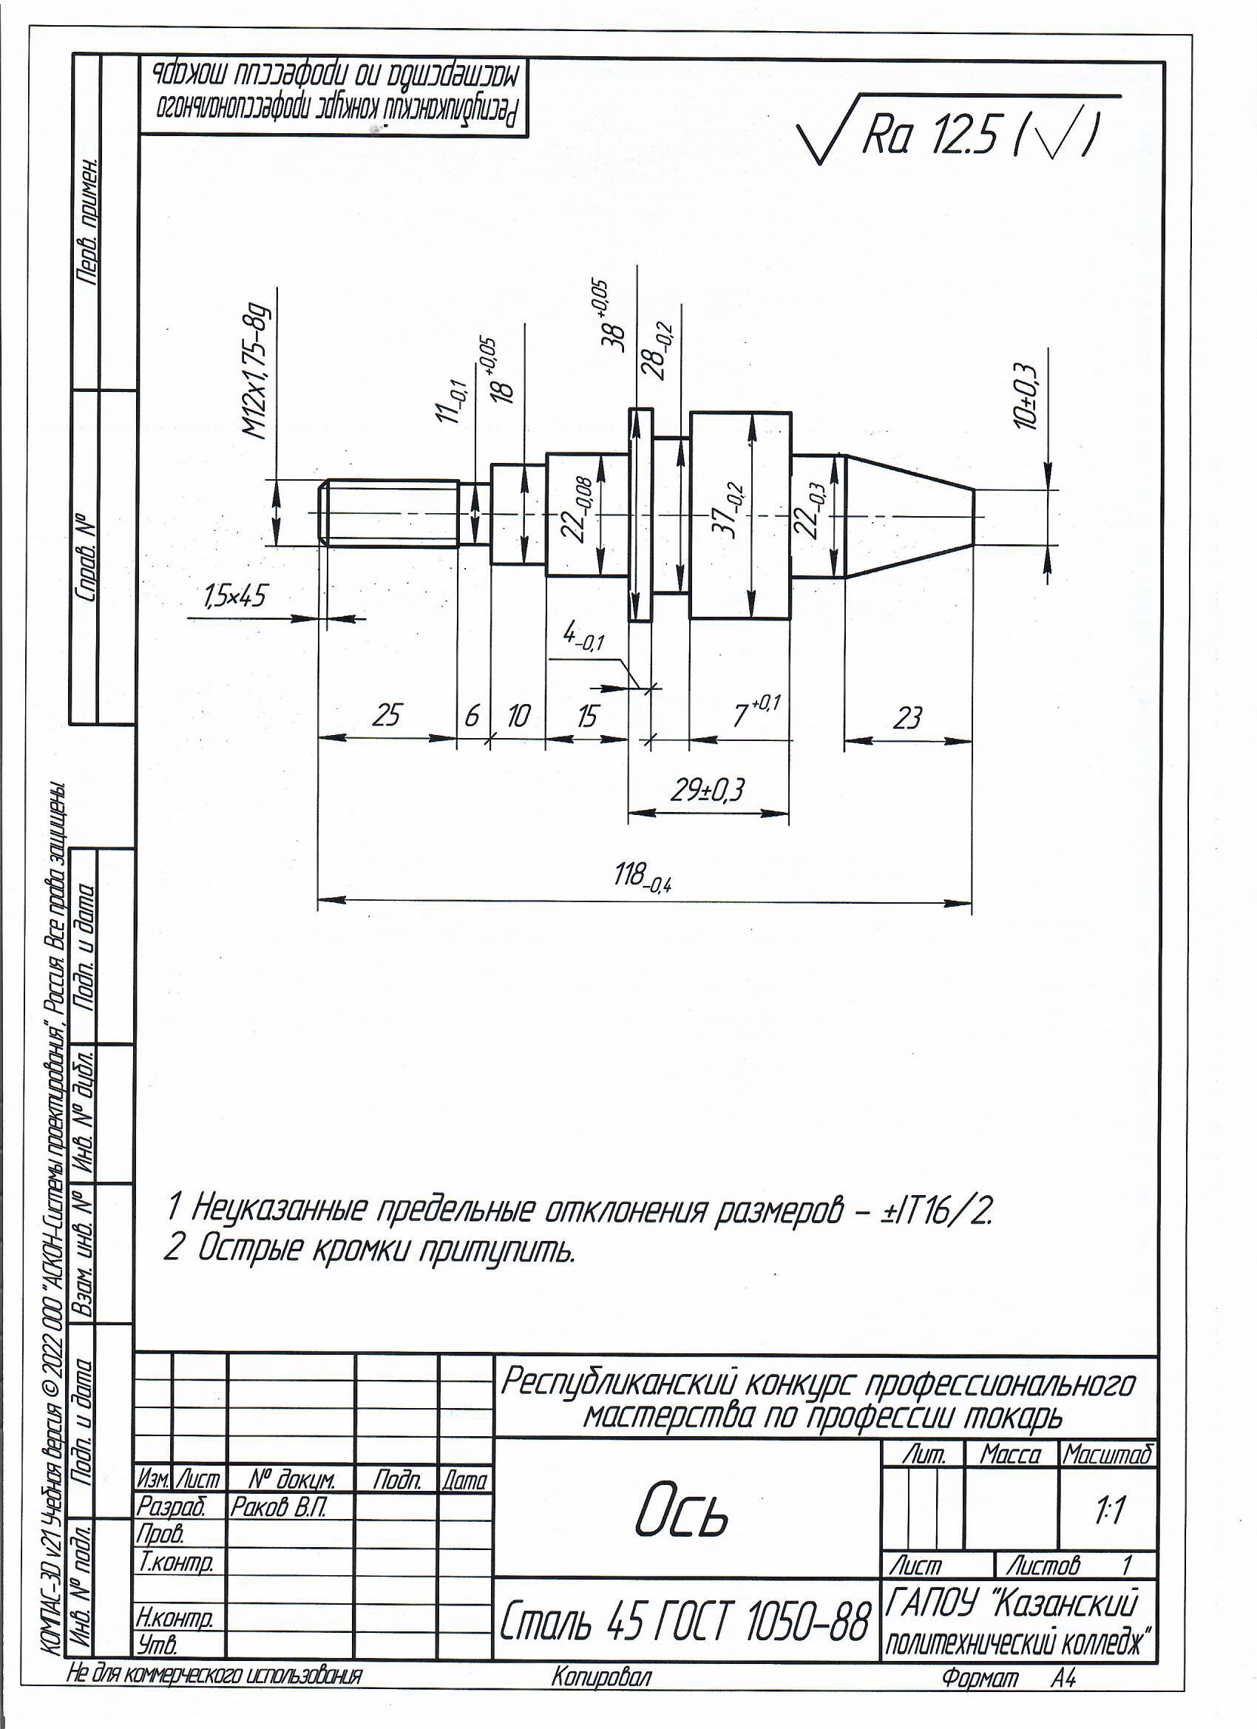

Перечень режущего и мерительного инструмента

№  п/п | Наименование | Обозначение | Кол-во
1 | Резец проходной упорный | 25х16х140 Т15К6 ГОСТ 18878-73 | 1
2 | Резец проходной отогнутый | 25х16х140 Т15К6 ГОСТ 18877-73 | 1
3 | Резец отрезной (канавочный) | 25х16х140 Т15К6 ГОСТ 18884-73 | 2
4 | Резец резьбовой для наружной резьбы | 25х16х140 Т15К6 ГОСТ 18885-73 | 1
6 | Штангенциркуль | ШЦЦ150 0,01 | 1
7 | Шаблон для заточки резьбового резца | 8371-4467 | 1
8 | Микрометр гладкий | МК-25 0,001 SHAN | 1
9 | Резьбомер метрический | М60(№ 1) ГОСТ 519-77 | 1
10 | Кольцо резьбовое | Пр М12-8g | 1
11 | Кольцо резьбовое | Не М12-8g | 1
12 | Напильник личной | 200мм | 1
13 | Наждачная бумага |  | 1

4. МЕТОДИЧЕСКИЕ МАТЕРИАЛЫ. ИНФОРМАЦИОННОЕ ОБЕСПЕЧЕНИЕ
1. Сибикин, М. Ю. Технологическое оборудование. Металлорежущие станки: учебник / М.Ю. Сибикин. — 2-е изд., перераб. и доп. — Москва: ФОРУМ: ИНФРА-М, 2019. — 448 с. — (Среднее профессиональное образование). - ISBN 978-5-00091-700-8. - Текст: электронный. - URL: https://znanium.com/catalog/product/1021814 – Режим доступа: по подписке.

2. Вереина, Л. И. Металлообрабатывающие станки: учебник / Л.И. Вереина. — Москва: ИНФРА-М, 2020. — 440 с. — (Среднее профессиональное образование). - ISBN 978-5-16-013967-8. - Текст: электронный. - URL: https://znanium.com/catalog/product/1069121 – Режим доступа: по подписке.

3. Вереина, Л. И. Металлорежущее технологическое оборудование : учебное пособие / Л.И. Вереина, А.Г. Ягопольский; под общ. ред. Л.И. Вереиной. — Москва: ИНФРА-М, 2020. — 435 с. — (Среднее профессиональное образование). - ISBN 978-5-16-015434-3. - Текст: электронный. - URL: https://znanium.com/catalog/product/1114045 – Режим доступа: по подписке.

4. Харченко, А. О. Металлообрабатывающие станки и оборудование машиностроительных производств: учебное пособие / А.О. Харченко. — 2-е изд. — Москва: Вузовский учебник: ИНФРА-М, 2021. — 260 с. — (Среднее профессиональное образование). - ISBN 978-5-9558-0624-2. - Текст: электронный. - URL: https://znanium.com/catalog/product/1242550 – Режим доступа: по подписке.

5. Борисенко, Г. А. Технология конструкционных материалов. Обработка резанием: учебное пособие / Г.А. Борисенко, Г.Н. Иванов, Р.Р. Сейфулин. — Москва: ИНФРА-М, 2020. — 142 с. — (Среднее профессиональное образование). - ISBN 978-5-16-015221-9. - Текст: электронный. - URL: https://znanium.com/catalog/product/1020282 – Режим доступа: по подписке.

6. Аверьянов, О. И. Технологическое оборудование: Учебное пособие / Аверьянов О.И., Аверьянова И.О., Клепиков В.В. - М.: Форум, ИНФРА-М Издательский Дом, 2019. - 240 с. - (Профессиональное образование). - ISBN 5-91134-033-X. - Текст: электронный. - URL: https://znanium.com/catalog/product/982571 – Режим доступа: по подписке.

Интернет ресурсы
http://www/i-mash.ru Специализированный информационно-аналитический интернет- ресурс, посвященный машиностроению.

